Domáce úlohy zo Slovenského jazyka a literatúry

Meno a priezvisko:
Trieda: IX.B
Vypracovala: Mgr. Martina Kurilová
Dátum: od 25.1.-29.1.2021

Pracovné listy

Téma: Precvičovanie a utvrdenie čítania textov s porozumením

1. Prečítaj si text:
V poli oral Ján
V poli oral Ján,
Šlo za ním päť vrán.
Prvá vraví: „Dobre orie.“
Druhá vraví: „Zle orie.“
Tretia vraví: „Dobre orie.“
Štvrtá vraví: „Zle orie.“
Piata vraví: „Dobre orie Ján, plno pandráv nám.“

2. Nájdi, ktorá vrana čo povedala. Správne spoj vety:
Prvá vraví: „Zle orie.“
Druhá vraví: „Dobre orie.“
Tretia vraví: „Zle orie.“
Štvrtá vraví: „Dobre orie Ján, plno
pandráv nám.“
Piata vraví: „Dobre orie.“
3. Prepíš text:
_______________________________________________________________________________________________________________________________________________________________________________________________________________________________________________________________________________________________________________________________________________________________________________________________________________________________________________________________________________________________________________________________________________________________________________________________________________________________________________________________________________________________________________________________________________________________________________________________

4. Vyhľadaj a vypíš z básne slová s dvojhláskami:
_________________ ____________________ ___________________
_________________ ____________________ ___________________
________________ ____________________ ___________________

5. Vyfarbi vrany, ktoré sa pozerajú doľava:
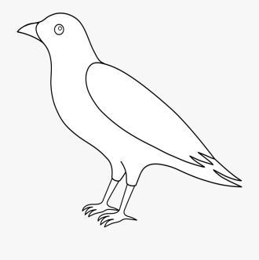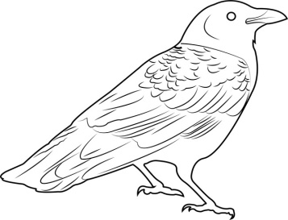

Téma: Precvičovanie a utvrdenie čítania textov s porozumením

1. Prečítaj si text:
Krátka rozprávka
Bol raz jeden oráč a ten vyoral truhličku. V tej truhličke bol zajačik. Ten zajačik mal krátky chvostík.
„A potom?“
„Jáj, to je krátka rozprávka!“
Veď keby ten zajačik mal dlhší chvostík, nuž by aj rozprávka o ňom bola dlhšia. Ale keď je len takýto krátky, nuž i rozprávka je len krátka.

2. Po prečítaní textu odpovedz na otázky:
a) Čo vyoral oráč?
____________________________________________________________
b) Čo bolo v truhličke?
_______________________________________________________________
c) Aký chvostík mal zajačik?
_____________________________________________________________
d) Prečo bola rozprávka krátka?
________________________________________________________________
3. Vyhľadaj a podčiarkni v texte slová:
oráč, truhlička, zajačik, chvostík, rozprávka
4. Prepíš text:
______________________________________________________________________________________________________________________________________________________________________________________________________________________________________________________________________________________________________________________________________________________________________________________________________________________________________________________________________________________________________________________________________________________________________________________________________________________________________________________________________________________________________________________________________________________________________________________________

5. Nájdi a vyfarbi zajaca, ktorý nemá pár:
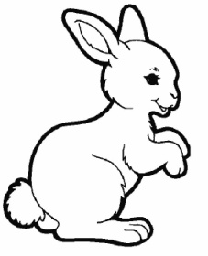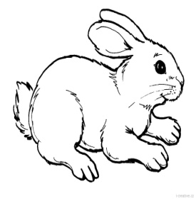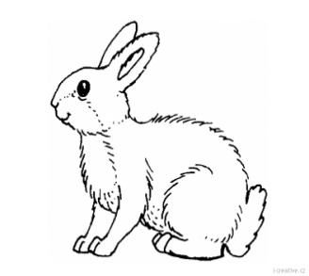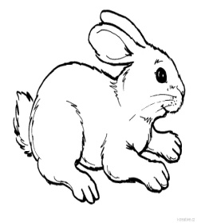
6. Čo žerie zajačik? Nájdi a zakrúžkuj:
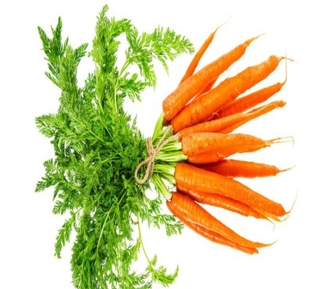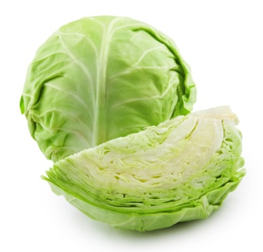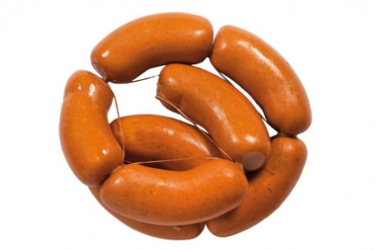
Téma: Sloh – upevňovanie učiva

1. Opíš vtáka - vranu:
________________________________________________________________________________________________________________________________________________________________________________________________________________________________________________________________________________________________________________________________________________________________________________________________________________________________________________________________________________________________________________________________________________________________________________________________________________________________________________________________________________________________________________________________________________________________________________________________

2. Do rámčeka nakresli vranu:

